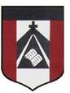
INSTITUTO PARROQUIAL NUESTRA SEÑORA DEL VALLE

Queridas familias:
Espero se encuentren bien.
Comenzaremos la segunda semana, recuerden que:
Todo tiene que quedar en el cuaderno, se puede imprimir y pegar las hojas o copiar . Se deben enviar los trabajos y las dudas al mail :
mfrontera@institutonsvallecba.edu.ar )
Nos encomendamos a la Virgen del Valle, que nos proteja con su manto.

Wednesday, March 25th 4th grade

HELLO CHILDREN !!
WE ARE IN AUTUMN !!

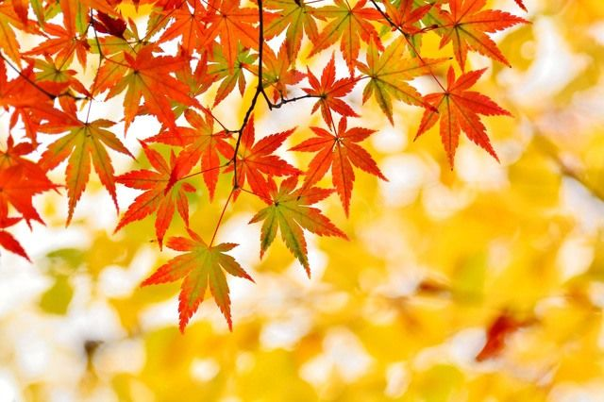

- Watch the video “Orange, yellow, red, and brown “ https://youtu.be/Co-gRUgMSfI ( mirar el video )

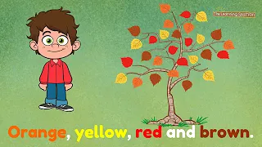

- Write “TRUE” or “FALSE” ( escribe verdadero o falso )
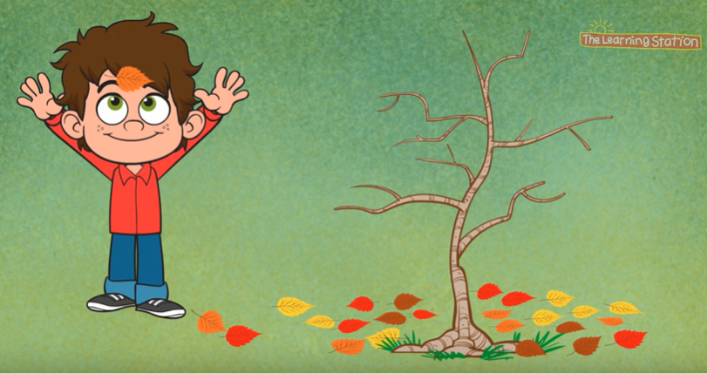
- He is in the bedroom. __________________
- He is happy. ___________________
- He is wearing shorts. __________________
- He has got brown eyes. _________________
- He is in the garden. ___________________
- He has got brown hair. _________________
- There are mushrooms and flowers in the garden . ________

C) Read and colour ( leer y colorear )

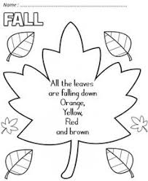

¡GRACIAS POR EL ACOMPAÑAMIENTO, DEDICACIÓN Y ESFUERZO! SALUDOS CORDIALES
MISS MARIANA

